一、实验目的
- 理解 iSCSI 存储的基本工作原理
- 掌握 Windows Server 中 iSCSI 目标服务器的部署方法
- 掌握 CHAP 双向认证的配置方式
- 掌握多路径 I/O（MPIO）的配置与使用
- 实现多主机通过多路径访问共享 iSCSI 存储

- 实验拓扑
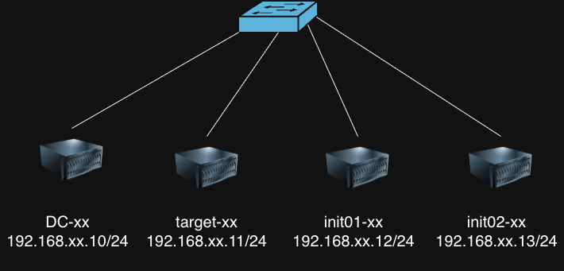

- 图中xx为学号

实验拓扑
按如上拓扑图部署好实验环境，在物理机 的vmware workstation中安装两台虚拟机iLgj-Server-xx-01 和 iLgj-Client-xx-01，具体要求见下表
机器名 | 系统版本 | 内存 | 硬盘 | CPU
DCxx | Win2016 | 2G | 50G | 1核
target-xx | Win2016 | 2G | 50G | 1核
init01-xx | Win2016 | 2G | 50G | 1核
init02-xx | Win2016 | 2G | 50G | 1核

四、网络配置
机器名 | IP | 子网掩码 | 网关 | DNS
DCxx | 192.168.xx.10 | 255.255.255.0
target-xx | 192.168.xx.11 | 255.255.255.0
init01-xx | 192.168.xx.12 | 255.255.255.0
init02-xx | 192.168.xx.13 | 255.255.255.0

五、实验需求
- 将 DCxx 提升为新的森林根域控制器，域名设置为 contosoxx.com，并截图显示域控制器提升完成的结果界面。
- 将 target-xx、init01-xx、init02-xx 加入 contosoxx.com 域，加入成功后重启系统，并截图显示“计算机已加入域”的提示界面。
- 在 target-xx 上添加 3 块 10GB 硬盘，将 3 块硬盘配置为 RAID 5，文件系统格式为 NTFS，卷标设置为 E，并截图显示 RAID 与卷创建完成的配置结果。
- 在 target-xx、init01-xx 和 init02-xx 上各添加 两块网卡，网卡模式均设置为 NAT；IP 地址配置如下：
第一块网卡地址分别为 10.0.0.1/24、10.0.0.2/24、10.0.0.3/24；
第二块网卡地址分别为 10.1.1.1/24、10.1.1.2/24、10.1.1.3/24。
- 在 target-xx 上安装 iSCSI 目标服务器 角色服务，并截图显示角色安装完成界面。
- 在 target-xx 上新建 iSCSI 虚拟磁盘，存储位置设置为 E:\iscsi；创建两个虚拟磁盘，名称分别为 Quorum 和 Files，大小分别为 512MB 和 5GB，并截图显示虚拟磁盘创建完成结果。
- 在 target-xx 上新建 iSCSI 目标，目标名称设置为 win，目标 IQN 名称设置为 iqn.2024-03.com.contosoxx:server，并截图显示目标创建结果。
- 使用 IP 地址方式 建立 iSCSI 目标；配置允许访问的服务器为 init01-xx 和 init02-xx，其发起程序 IQN 名称分别为 iqn.2024-03.com.contosoxx:init01 和 iqn.2024-03.com.contosoxx:init02，并截图显示访问控制配置结果。
- 在 target-xx 上启用 CHAP 双向认证，其中 Target 认证用户名和密码分别为 IncomingUser / IncomingPass，Initiator 认证用户名和密码分别为 OutgoingUser / OutgoingPass；完成配置后截图保存认证设置界面。
- 在 init01-xx 和 init02-xx 上安装 多路径 I/O（MPIO） 功能，并截图显示功能安装完成界面。
- 在 iSCSI 发起程序 中使用 target-xx 的 IP 地址 发现并连接目标，配置 CHAP 双向认证（IncomingUser / IncomingPass、OutgoingUser / OutgoingPass），并启用多路径；将 10.0.0.0/24 和 10.1.1.0/24 网段配置为 MPIO 网络，通过两条路径连接 target-xx 的 iSCSI 虚拟磁盘 Quorum 和 Files。
- 在 init01-xx 和 init02-xx 的磁盘管理中初始化检测到的 iSCSI 磁盘，并创建卷，驱动器号分别设置为 M（对应 Quorum） 和 N（对应 Files），完成后截图保存配置结果。

实验总结
- iSCSI 技术在服务器存储中的主要作用是什么？

- CHAP 双向认证在本实验中的作用是什么？

- MPIO 多路径技术如何提高存储访问的可靠性？

